|  |  |
| --- | --- |
| Gerb-BMSTU_01 | **Министерство науки и высшего образования Российской Федерации**  **Федеральное государственное бюджетное образовательное учреждение**  **высшего образования**  **«Московский государственный технический университет**  **имени Н.Э. Баумана**  **(национальный исследовательский университет)»**  **(МГТУ им. Н.Э. Баумана)** |

ФАКУЛЬТЕТ **Информатика и системы управления**

КАФЕДРА **Компьютерные системы и сети (ИУ6)**

НАПРАВЛЕНИЕ ПОДГОТОВКИ **09.03.01 Информатика и вычислительная техника**

**Отчет**

|  |  |
| --- | --- |
| **по лабораторной работе №** | 7 |

**Название:**

Простые объекты

**Дисциплина:** Объектно-ориентированное программирование

|  |  |  |  |  |
| --- | --- | --- | --- | --- |
| Студент | ИУ6-22Б |  |  | Баканов Роман |
|  | (Группа) |  | (Подпись, дата) | (И.О. Фамилия) |
|  |  |  |  |  |
| Преподаватель |  |  |  |  |
|  |  |  | (Подпись, дата) | (И.О. Фамилия) |

Москва, 2020

**Задание:**

Описать класс, включающий заданные поля и методы, двумя способами: без конструктора и с конструктором. Протестировать все методы класса. Поля класса должны быть скрытыми (private) или защищенными (protected). Методы не должны содержать операций ввода/вывода, за исключением процедуры, единственной задачей которой является вывод информации об объекте на экран.

Объект – дисплей. Поля: производитель, диагональ в дюймах и соотношение сторон (4:3 или 16:9). Методы: процедура инициализации полей, процедура вывода полей на экран и функции вычисления длины и ширины дисплея в сантиметрах.

В отчете привести диаграмму разработанных классов и объектную декомпозицию.

**Текст программы:**

#include <iostream>

class disp1

{

protected:

char prod[15];

char reso[5];

float diag;

public:

void init()

{

printf("Enter the diagonal of this display\n");

scanf\_s("%f", &diag);

printf("Enter the resolution (4:3 or 16:9) of this display\n");

gets\_s(reso);

gets\_s(reso);

printf("Enter the manufacturer of this display\n");

gets\_s(prod);

}

void print()

{

printf("%s is the manufacturer of this dispay\n", prod);

printf("The diagonal of this monitor is %3.2f inches\n", diag);

printf("The resolution of this monitor is %s\n", reso);

}

void dime()

{

if (strcmp(reso,"4:3")==0)

{

printf("The width is %3.2f centimeters\n", (2.54 \* diag \* 4) / 5);

printf("The length is %3.2f centimeters\n", (2.54 \* diag \* 3) / 5);

}

else

{

printf("The width is %3.2f centimeters\n", (2.54 \* diag \* 16) / sqrt(337));

printf("The length is %3.2f centimeters\n", (2.54 \* diag \* 9) / sqrt(337));

}

}

};

class disp2 :public disp1

{

public:

disp2(float adia, char apr[15], char are[5])

{

diag = adia;

strcpy\_s(prod, apr);

strcpy\_s(reso, are);

}

disp2() {}

};

int main()

{

disp1 dum1;

dum1.init();

float a = 14;

char b[15] = "Benq", c[5] = "4:3\0";

disp2 dum2(a, b, c);

printf("\nInfo about first display:\n");

dum1.print();

printf("\nInfo about second display:\n");

dum2.print();

printf("\nLength and width of first display:\n");

dum1.dime();

printf("\nLength and width of second display:\n");

dum2.dime();

**Тесты:**

|  |  |  |
| --- | --- | --- |
| Исходные данные | Ожидаемый результат | Полученный результат |
| 15.6  16:9  Samsung | Info about first display:  Samsung is the manufacturer of this display  The diagonal of this monitor is 15.60 inches  The resolution of this monitor is 16:9  Info about second display:  Benq is the manufacturer of this display  The diagonal of this monitor is 14.00 inches  The resolution of this monitor is 4:3  Length and width of first display:  The width is 34.54 centimeters  The length is 19.43 centimeters  Length and width of second display:  The width is 28.45 centimeters  The length is 21.34 centimeters | Info about first display:  Samsung is the manufacturer of this display  The diagonal of this monitor is 15.60 inches  The resolution of this monitor is 16:9  Info about second display:  Benq is the manufacturer of this display  The diagonal of this monitor is 14.00 inches  The resolution of this monitor is 4:3  Length and width of first display:  The width is 34.54 centimeters  The length is 19.43 centimeters  Length and width of second display:  The width is 28.45 centimeters  The length is 21.34 centimeters |

**Диаграмма классов:**

**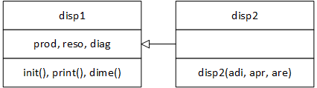**

**Объектная декомпозиция:**

**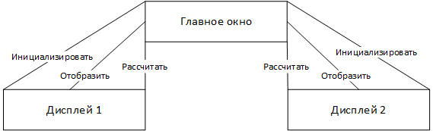**

**Выводы:**

Получены навыки работы с простыми объектами С++. Изучены способы инициализации полей объекта.